Федеральное государственное бюджетное
образовательное учреждение высшего образования
"Красноярский государственный медицинский университет
имени профессора В.Ф. Войно-Ясенецкого"
Министерства здравоохранения Российской Федерации

Фармацевтический колледж

ДНЕВНИК
производственной практики

МДК 01.01. «Теория и практика лабораторных общеклинических исследований»

Ф.И.О Хашкова Дарья Павловна

Место прохождения практики Красноярская межрайонная поликлиника №5

с «17.06» 2024 г. по «29.06» 2024 г.

Руководители практики:

Общий – Ф.И.О. (его должность) __Патрушева Г.Г._

Непосредственный – Ф.И.О. (его должность) _Булгакова А.Р.__

Методический – Ф.И.О. (его должность) Шаталова Н.Ю.

Красноярск
2024

Содержание

1. Цели и задачи практики.

2. Знания, умения, практический опыт, которыми должен овладеть студент после прохождения практики.

3. Тематический план.
4.График прохождения практики.
5.Лист лабораторных исследований.
6. Инструктаж по технике безопасности.
7.Индивидуальные задания студентам
8. Отчет по производственной практике (цифровой, текстовой).
9.Характеристика
10.Путевка
11.Бригадный журнал
12. Перечень вопросов к дифференцированному зачету по производственной практике.
13. Перечень зачетных манипуляций
14. Нормативные документы.

1. Цель и задачи прохождения производственной практики
Цель производственной практики «Теория и практика лабораторных общеклинических исследований» состоит, в закреплении и углублении теоретической подготовки обучающегося, приобретении им практических умений, формировании компетенций, составляющих содержание профессиональной деятельности медицинского лабораторного техника.
Задачами являются:
- Ознакомление со структурой клинико - диагностической лаборатории и организацией работы среднего медицинского персонала;
- Формирование основ социально - личностной компетенции путем приобретения студентом навыков межличностного общения с медицинским персоналом и пациентами;
- Осуществление учета и анализа основных клинико-диагностических показателей;
- Обучение студентов оформлению медицинской документации;
- Отработка практических умений.

2. Знания, умения, практический опыт, которыми должен овладеть студент после прохождения практики

Приобрести практический опыт:
- определения физических и химических свойств биологических жидкостей,
- микроскопического исследования биологических материалов: мочи, дуоденального содержимого.

Освоить умения:
- проводить все виды исследований с соблюдением принципов и правил безопасной работы;
- проводить стерилизацию лабораторной посуды и инструментария;
- дезинфекцию биологического материала;
- оказывать первую помощь при несчастных случаях;
-готовить биологический материал, реактивы, лабораторную посуду оборудование;
-проводить общий анализ мочи: определять ее физические и химические свойства,
-готовить и исследовать под микроскопом осадок мочи;
-проводить функциональные пробы;
-проводить дополнительные химические исследования мочи (определение желчных пигментов, кетонов и пр.);
-проводить количественную микроскопию осадка мочи;
-работать на анализаторах мочи;
- проводить микроскопическое исследование желчи;

Знать:
- основы техники безопасности при работе в клинико-диагностической лаборатории; нормативно-правовую базу по соблюдению правил санитарно - эпидемиологического режима в клинико-диагностической лаборатории; - задачи, структуру, оборудование, правила работы и техники безопасности в лаборатории клинических исследований;
- основные методы и диагностическое значение исследований физических, химических показателей мочи; морфологию клеточных и других элементов мочи;
- физико-химический состав содержимого желудка и двенадцатиперстной кишки; изменения состава содержимого желудка и двенадцатиперстной кишки при различных заболеваниях пищеварительной системы;
- общие принципы безопасной работы с биологическим материалом.

3. Тематический план

№ | Наименование разделов и тем практики |  | Всего часов
2/4 семестр |  |  | 72
1 | Ознакомление с правилами работы в КДЛ:  - изучение нормативных документов, регламентирующих санитарно-противоэпидемический режим в КДЛ. |  | 6
2 | Подготовка материала к общеклиническим исследованиям:  - прием, маркировка, регистрация биоматериала;  -определение физических свойств мочи: количество, относительная плотность, цвет, прозрачность, осадки и реакцию мочи;  -подготовка рабочего места для исследования мочи по Зимницкому;  -проведение пробы Зимницкого;  -оценка результатов пробы Зимницокого. |  | 6
3 | Организация рабочего места:  - приготовление реактивов, подготовка оборудования, посуды для исследования. |  | 6
4 | Химическое и микроскопическое исследование биологических жидкостей:  - качественное определение белка в моче;  - определение количества белка в моче методом Брандберга-Робертса-Стольникова;  - определение количества белка в моче турбидиметрическим методом с 3% ССК;  - определение количества белка в моче с пирогаллоловым красным;  - определение наличие глюкозы в моче методом Гайнесса-Акимова и с помощью экспресс-тестов;  - качественное и количественное определение белка и глюкозы в моче;  - выявление наличия ацетоновых тел в моче пробой Ланге, экспресс-тестами;  - определение уробилина в моче пробой Флоранса и экспресс-тестами;  - определение билирубина в моче пробой Розина, Гаррисона-Фуше и экспресс-тестами;  - определение наличия кровяного пигмента в моче амидопириновой пробой и экспресс-тестами;  - приготовление препаратов для микроскопии;  - приготовление препаратов для ориентировочного исследования осадка мочи;  - подсчет количества форменных элементов в 1 мл мочи;  - работа на анализаторе мочи;  - определение кислотности желудочного сока методом Михаэлиса и Тепффера (титрование);  - определение кислотной продукции желудка;  - обнаружение молочной кислоты в желудочном соке;  - определение ферментативной активности желудочного сока. |  | 42
5 | Регистрация результатов исследования. |  | 3
6 | Выполнение мер санитарно-эпидемиологического режима в КДЛ:  - проведение мероприятий по стерилизации и дезинфекции лабораторной посуды, инструментария, средств защиты.  - утилизация отработанного материала. |  | 6
Вид промежуточной аттестации |  | Дифференцированный зачет | 3
Итого |  |  | 72

4.График прохождения практики
№ п/п | Дата | Часы | оценка | Подпись руководителя
1 | 17.06.2024 | 8:00-13:35
2 | 18.06.2024 | 8:00-13:35
3 | 19.06.2024 | 8:00-13:35
4 | 20.06.2024 | 8:00-13:35
5 | 21.06.2024 | 8:00-13:35
6 | 22.06.2024 | 8:00-13:35
7 | 24.06.2024 | 8:00-13:35
8 | 25.06.2024 | 8:00-13:35
9 | 26.06.2024 | 8:00-13:35
10 | 27.06.2024 | 8:00-13:35
11 | 28.06.2024 | 8:00-13:35
12 | 29.06.2024 | 8:00-13:35

5. Инструктаж по технике безопасности
Медицинский персонал КДЛ в целях профилактики внутрибольничных инфекций должен строго соблюдать определенные правила при работе с кровью и другими биологическими жидкостями и материалами, для чего необходимо:
1. Работать в медицинских халатах, шапочках, сменной обуви, резиновых (латексных) перчатках, а при угрозе разбрызгивания крови или других биологических жидкостей – в масках, очках клеенчатом (полиэтиленовом) фартуке.
2. Все повреждения кожи на руках должны быть закрыты лейкопластырем или напальчником. При работе следует быть предельно внимательным, аккуратным, соблюдать все меры предосторожности при выполнении манипуляций с режущими и колющими инструментами, избегать уколов и порезов, разрывов перчаток, боя посуды.
3. Проводить разборку, мойку, ополаскивание, предстерилизационную очистку лабораторного инструментария и посуды только после предварительной дезинфекции в резиновых перчатках.
4. Запрещается пить, курить, принимать пищу и пользоваться косметикой на рабочем месте.
5. Запрещается пипетирование крови и других биологических жидкостей ртом, следует пользоваться автоматической пипеткой, а при её отсутствии – резиновой грушей.
6. Поверхность рабочих столов и лабораторного оборудования в конце каждого рабочего для подвергается дезинфекции, а в случае загрязнения биологическим материалом – немедленно.
7. Резиновые (латексные) перчатки после окончания работы обеззараживаются путём полного погружения в дезинфицирующий раствор, с соблюдением правил снятия перчаток.
8. Для проведения дезинфекционной обработки на случай аварии при работе с потенциально заразными биоматериалами на рабочих местах должны быть предусмотрены промаркированные емкости с рабочим дезинфицирующим раствором, а также запас марлевых салфеток.
9. В каждом помещении (или группе объединенных помещений) должна быть специальная аптечка «Анти-СПИД» для оказания первой медицинской помощи при аварийных ситуациях с соответствующей инструкцией.
10. При загрязнении кожных покровов кровью или другими биологическими жидкостями следует немедленно обработать тампоном, обильно смоченным 70% спиртом, вымыть под проточной водой с мылом и повторно обработать 70% спиртом.
11. При загрязнении перчаток кровью или другими биологическими жидкостями их протирают тампоном, смоченным 6% раствором перекиси водорода или 70% спиртом, затем снимают перчатки, полностью погружают их в дезраствор, после дезинфекции – утилизируют в мешках для сбора отходов класса Б. Руки обрабатывают антисептиком.
12. При попадании биоматериала на спецодежду: при небольшом загрязнении – обработать тампоном, смоченным дезраствором, при обильном загрязнении – аккуратно снять рабочую одежду и погрузить в емкость с дезраствором.
13. При попадании биоматериала на слизистые оболочки: слизистые оболочки носа и глаз обильно промыть теплой проточной водой. Не тереть, рот прополаскивают большим количеством воды, а затем – 70% спиртом (не глотать!).
14. В структурном подразделении должен быть запас средств для проведения мероприятий в случае аварийных ситуаций с агрессивными жидкостями и запас впитывающей ветоши для сбора разлившихся жидкостей. Нейтрализующие растворы должны находиться в легкодоступном месте, все работники должны быть извещены об этом.

Подпись общего руководителя

Подпись студента

Печать лечебного учреждения

6. Лист лабораторных исследований

Исследования | Количество исследований по дням практики |  |  |  |  |  |  |  |  |  |  |  | Итого
 | 1 | 2 | 3 | 4 | 5 | 6 | 7 | 8 | 9 | 10 | 11 | 12
Изучение нормативных документов | + |  |  |  |  |  |  |  |  |  |  |  | 1
Прием, маркировка, регистрация биоматериала | + | + | + | + | + | + |  | + | + | + | + | + | 11
Организация рабочего места | + | + | + | + | + | + |  | + | + | + | + | + | 11
Определение физических свойств мочи:  -количество,  - относительная плотность,  -цвет,  -прозрачность,  -осадки и реакцию мочи | + | + | + | + | + | + |  | + | + | + | + | + | 11
Проба Зимницкого |  |  |  |  | + |  |  |  |  |  |  |  | 1
Определение белка в моче | + | + | + | + | + | + |  | + | + | + | + | + | 11
Определение глюкозы в моче | + | + | + | + | + | + |  | + | + | + | + | + | 11
Обнаружение ацетоновых тел в моче | + | + | + | + | + | + |  | + | + | + | + | + | 11
Определение уробилина и билирубина | + | + | + | + | + | + |  | + | + | + | + | + | 11
Приготовление препаратов для микроскопии осадка мочи |  |  |  | + | + | + |  | + | + |  |  |  | 5
Микроскопия осадка мочи |  |  |  | + | + | + |  | + | + |  |  |  | 5
Определение свойств мочи на анализаторе | + | + | + | + | + | + |  | + | + | + | + | + | 11
Определение кислотности желудочного сока методами Михаэлиса и Тепффера
Определение кислотной продукции желудка
Обнаружение молочной кислоты в желудочном соке
Регистрация результатов исследования | + | + | + | + | + | + |  | + | + | + | + | + | 11
Утилизация отработанного материала | + | + | + | + | + | + |  | + | + | + | + | + | 11

ОТЧЕТ ПО ПРОИЗВОДСТВЕННОЙ ПРАКТИКЕ

Ф.И.О. обучающейся Хашковой Дарьи Павловны

группы_223_____________________ специальности _Лабораторная диагностика ___________________________
Проходившего (ей) производственную практику
с _17 июня_____по 29 июня______2024__г
За время прохождения практики мною выполнены следующие объемы работ:
1. Цифровой отчет
№ | Виды работ | Кол-во
1. | -изучение нормативных документов, регламентирующих санитарно-противоэпидемический режим в КДЛ: | 1
2. | - прием, маркировка, регистрация биоматериала.  -определение физических свойств мочи.  - определить: количество, цвет, прозрачность, осадки и реакцию мочи (с помощью универсальной индикаторной бумаги и с жидким индикатором по Андрееву).  - подготовить рабочее место для исследования мочи по Зимницкому;  - провести и оценить пробу Зимницкого. | 11
3. | - приготовление реактивов, подготовка оборудования, посуды для исследования | 11
4. | - провести качественное определение белка в моче;  -определить количество белка методом Брандберга-Робертса-Стольникова.  - определить количество белка в моче турбидиметрическим методом с 3% ССК.-определить количество белка в моче сПирагололовым красным.  - определить наличие глюкозы в моче методом Гайнеса-Акимова и с помощью экспресс-тестов.  - провести качественное и количественное определение белка и глюкозы в моче.  - выявить наличие ацетоновых тел в моче пробой Ланге, экспресс-тестами.  - определить уробилин в моче пробой Флоранса и экспресс-тестами;  - определить билирубин в моче пробой Розина, Гаррисона-Фуше и экспресс-тестами.  - определить наличие кровяного пигмента в моче амидопириновой пробой и экспресс-тестами.  - приготовить препарат для ориентировочного исследования осадка мочи;  - подсчет количества форменных элементов в 1мл мочи;  - работа на анализаторе мочи;  -определение кислотности желудочного сока методом Михаэлиса и Тепффера (титрование). - определение кислотной продукции желудка.  - обнаружение молочной кислоты в желудочном соке.  - определение ферментативной активности желудочного сока. | 11
5 | Регистрация результатов исследования. | 11
6 | проведение мероприятий по стерилизации и дезинфекции лабораторной посуды, инструментария, средств защиты;  - утилизация отработанного материала. | 11

2. Текстовой отчет

- Умения, которыми хорошо овладел в ходе практики:
- Самостоятельная работа:
- Помощь оказана со стороны методических и непосредственных руководителей:
- Замечания и предложения по прохождению практики:
Общий руководитель практики ________________ ____________________
(подпись) (ФИО)

М.П.организации

ХАРАКТЕРИСТИКА
Хашкова Дарья Павловна
ФИО
обучающийся (ая) на _2__курсе по специальности СПО31.02.03Лабораторная диагностика
успешно прошел (ла) производственную практику по профессиональному модулю: Проведение лабораторных общеклинических исследований
МДК 01.01. Теория и практика лабораторных общеклинических исследований
в объеме___72___ часов с «17»__июня_____2024___г. по «29» __июня______2024___г.
в организации______________________________________________________
наименование организации, юридический адрес
За время прохождения практики:

№ ОК/ПК | Критерии оценки | Оценка (да или нет)
ОК.1 | Демонстрирует заинтересованность профессией
ОК. 2 | Регулярное ведение дневника и выполнение всех видов работ, предусмотренных программой практики.
ПК.1.1 | При общении с пациентами проявляет уважение, корректность т.д.
ПК1.2 | Проводит исследование биологического материала в соответствии с методикой, применяет теоретические знания для проведения исследований.
ПК1.3 | Грамотно и аккуратно проводит регистрацию проведенных исследований биологического материала.
ПК1.4 | Проводит дезинфекцию, стерилизацию и утилизацию отработанного материала в соответствии с регламентирующими приказами.
ОК.6 | Относится к медицинскому персоналу и пациентам уважительно, отзывчиво, внимательно. Отношение к окружающим бесконфликтное.
ОК 7 | Проявляет самостоятельность в работе, целеустремленность, организаторские способности.
ОК 9 | Способен освоить новое оборудование или методику (при ее замене).
ОК 10 | Демонстрирует толерантное отношение к представителям иных культур, народов, религий.
ОК.12 | Оказывает первую медицинскую помощь при порезах рук, попадании кислот ; щелочей; биологических жидкостей на кожу.
ОК.13 | Аккуратно в соответствии с требованиями организовывает рабочее место
ОК14 | Соблюдает санитарно-гигиенический режим, правила ОТ и противопожарной безопасности. Отсутствие вредных привычек. Участвует в мероприятиях по профилактике профессиональных заболеваний

«____»___________20__ г.

Подпись непосредственного руководителя практики
_______________/ФИО, должность
Подпись общего руководителя практики
_____________/ФИО, должность
м.п.

День1. Изучение нормативных документов.
17.06.2024г.
Сегодня я приступила к производственной практике в Красноярской межрайонной поликлинике №5
Перед тем, как приступить к работе, я ознакомилась с нормативными документами:
  - Настоящая инструкция разработана для студентов, направляемых на практику в медицинское учреждение.
  - К практике допускаются студенты, прошедшие медицинскую комиссию, и не имеющие противопоказаний по состоянию здоровья.
  - В организацию в качестве руководителей практики назначаются руководящие работники или высококвалифицированные специалисты.
2.1 Прибыть для прохождения прутики заблаговременно для исключения спешки и, как следствие, падения и случаев травматизма.
2.2 Перед началом работы практикант при необходимости обязан надеть медицинскую одежду, СИЗ (маска, перчатки, дез., средства). Застегнуть все пуговицы, не допускать свисающих завязок, шарфов, длинных волос, длинных ногтей.
2.3.При проведении практики и работы с оборудованием необходимо визуально проверить целостность электроприборов, розеток, защитных ограждений, проверить работоспособность кнопок включения. Убрать все лишние предметы, мешающие проведению работы.
3.3 В случае возгорания или пожара работники (в том числе и студенты (учащиеся), проходящие практику) должны немедленно прекратить работу, отключить электроприборы, сообщить руководителю практики, вызвать пожарную охрану, эвакуироваться лестничным маршем.
После этого я была направлена в лабораторию для прохождения дальнейшей практики. Медицинский лабораторный техник, ознакомила меня с оборудованием и помещением (рис.№1).
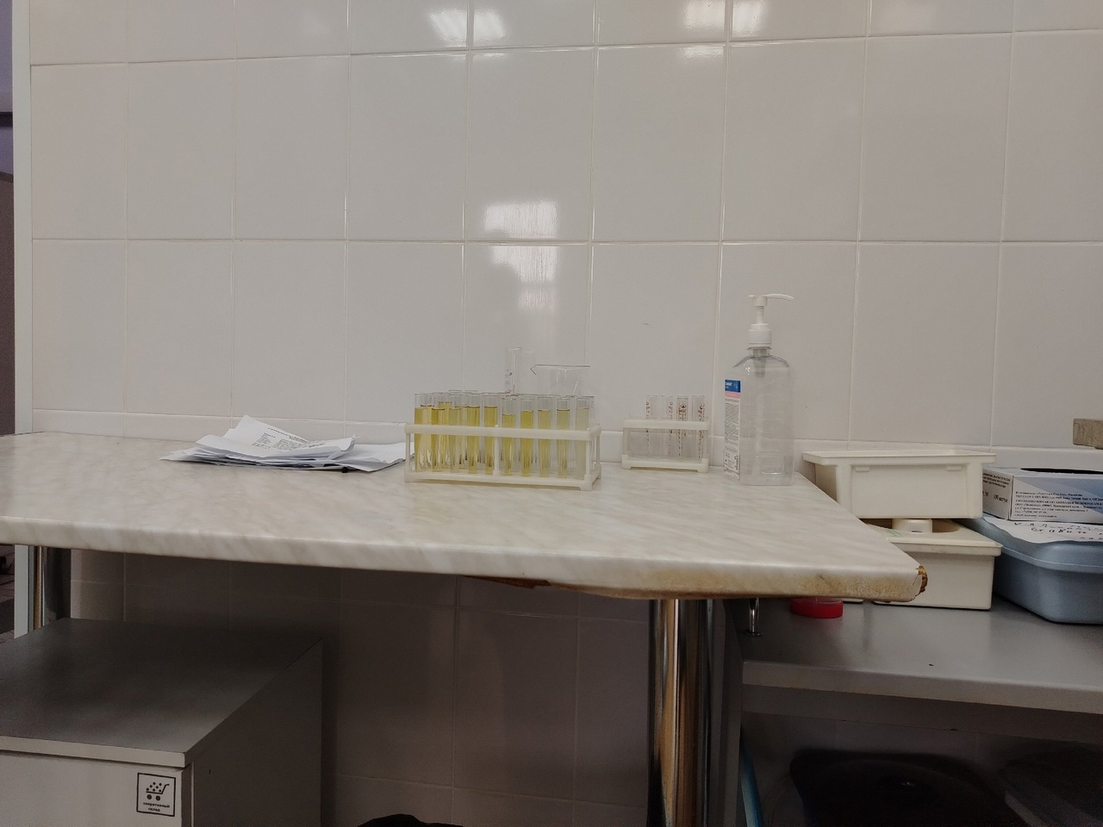
Рис.№1 помещение КДЛ
В лаборатории расположены: центрифуга (рис.№2), вытяжной шкаф (рис.№3).
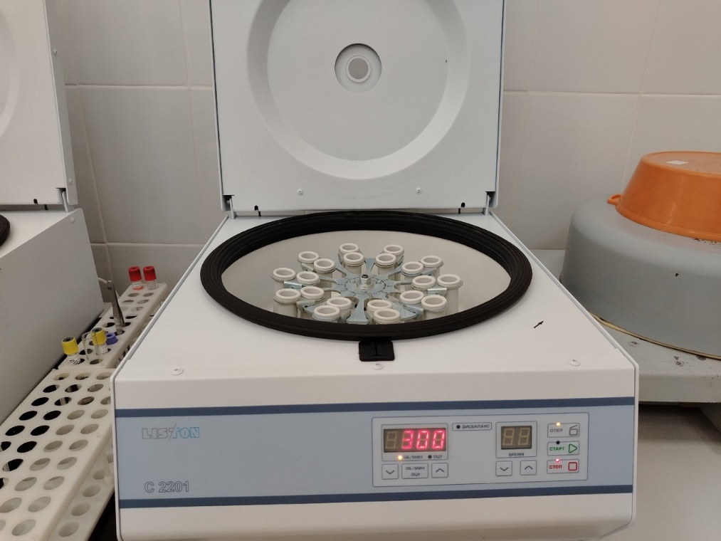
Рис.№2 центрифуга.
Лабораторные и центрифуги используют вращение образца с высокой скоростью. При этом возникает центробежная сила, которая воздействует на частицы образца. В результате, частицы с меньшим удельным весом скапливаются ближе к оси вращения, а более тяжелые осаждаются дальше от ротора (на дне пробирки).
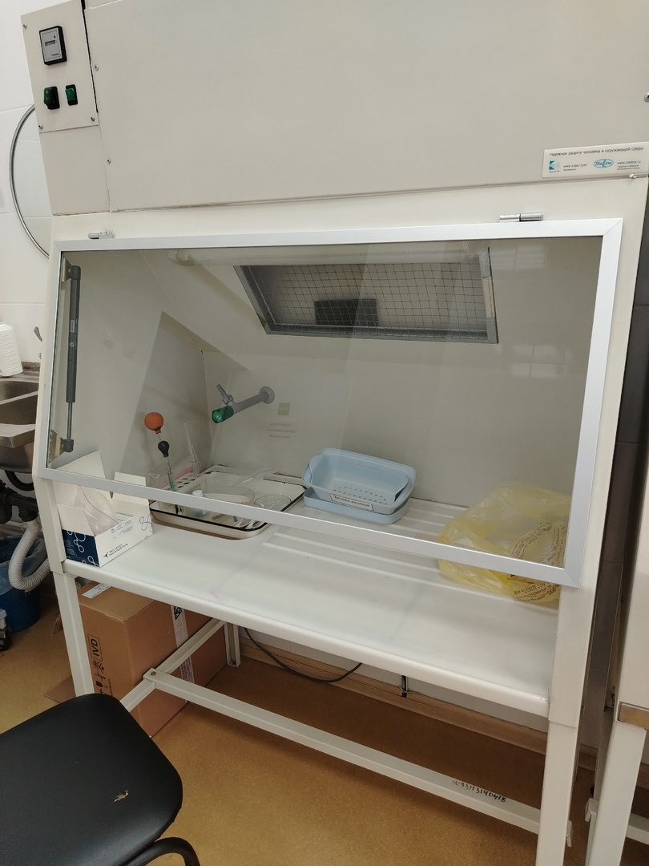
Рис.№3 вытяжной шкаф.
Шкаф вытяжной лабораторный – это рабочее место лаборанта, где он проводит анализы, испытания, опыты, химические реакции и синтезы. Основное предназначение вытяжного шкафа – очищать помещение от вредных химических веществ, паров, ядовитых газов, которые выделяются в ходе проведения разных лабораторных исследований.
Лаборант КДЛ Булгакова А.Р.

День 2. Определение физических свойств мочи.
18.06.2024г
Сегодня, я занималась определением физических свойств мочи, к ним относят: количество, прозрачность, относительную плотность, осадок и реакцию мочи (рис.№4).
Рис.№4 определение физических свойств мочи.
Количество мочи определяют по измерительной шкале на ёмкости. Если данная шкала заклеена штрих-кодом, то используют мерный цилиндр. Относительную плотность измеряют в стеклянном цилиндре на 50 (мл) с помощью урометра. Цвет мочи определяют органолептически, прозрачность и осадки также. Для определения реакции я использовала тест-полоски.
Лаборант КДЛ Булгакова А.Р.

День 3. Определение химических свойств мочи.
19.06.2024г
Сегодня я закрепляла навыки исследования физических свойств мочи: определяла количество, относительную плотность, цвет, прозрачность, осадки и реакцию. Затем я определяла наличие белка в исследуемых образцах мочи при помощи тест-полосок.
Принцип: при взаимодействии индикаторной зоны на тест-полоске с мочой образуется характерная окраска, позволяющая приблизительно оценить концентрацию белка в моче.
Для исследования необходимо окунуть тест-полоску в мочу и подождать несколько минут. Если, спустя время, индикаторная зона на тест-полоске окрасилась, это свидетельствует о наличие белка в моче, если этого не произошло - белок в моче отсутствует. (рис.№5)
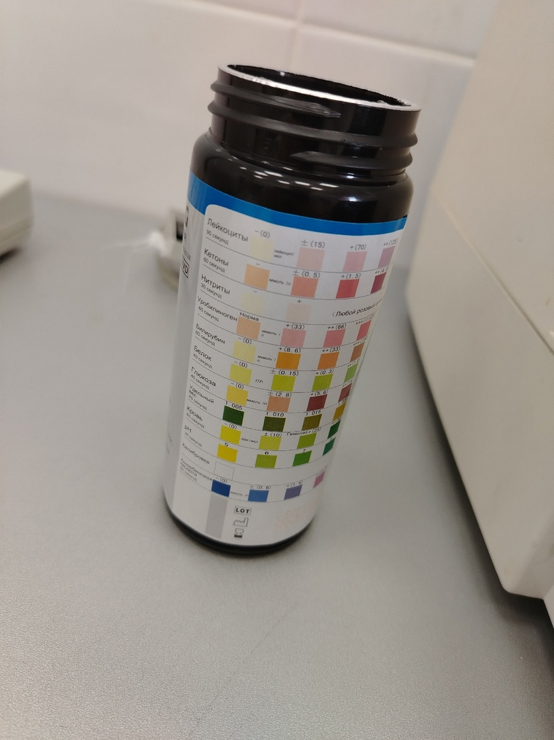
Рис.№5 определение реакции, глюкозы и белка при помощи тест-полосок.
Также количество белка в моче я определяла на анализаторе «Белур 600». (рис.№6)
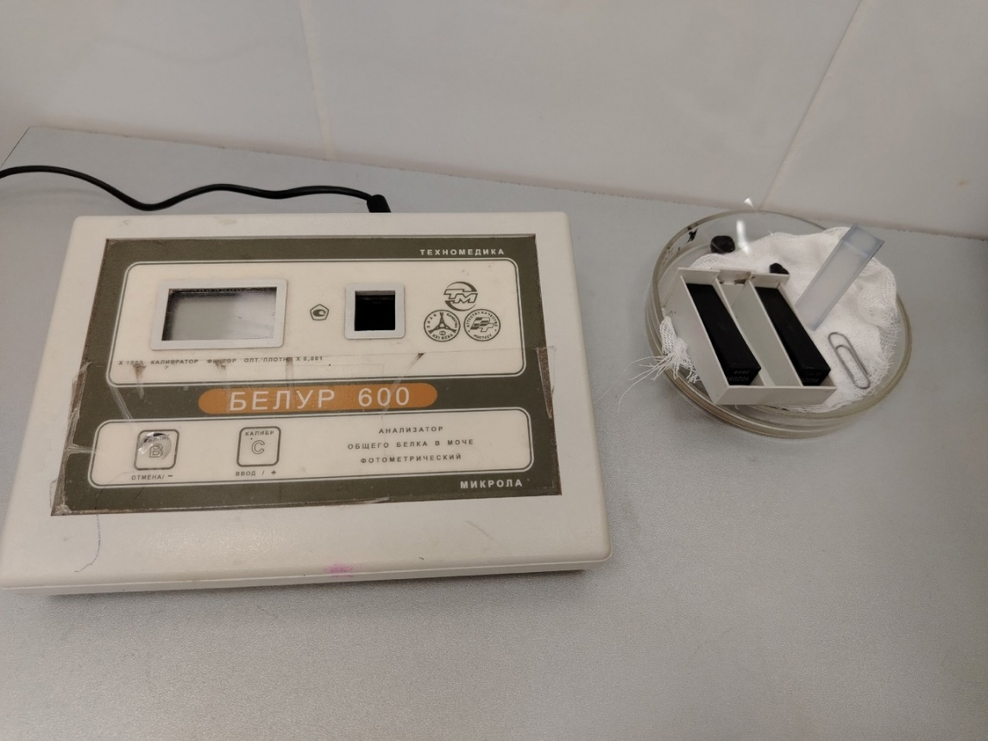
Рис.№6. Белур 600.

Лаборант КДЛ Булгакова А.Р.

День 4. Микроскопия осадка мочи.
20.06.2024г
Сегодня я занималась микроскопией осадка. Этот метод позволяет выявить организованные элементы: эритроциты, лейкоциты, цилиндры, эпителиальные клетки, и неорганизованные элементы: соли, бактерии, слизь, которые могут содержаться в моче.
Мною были обнаружены: эритроциты (рис.№7), лейкоциты (рис.№8)
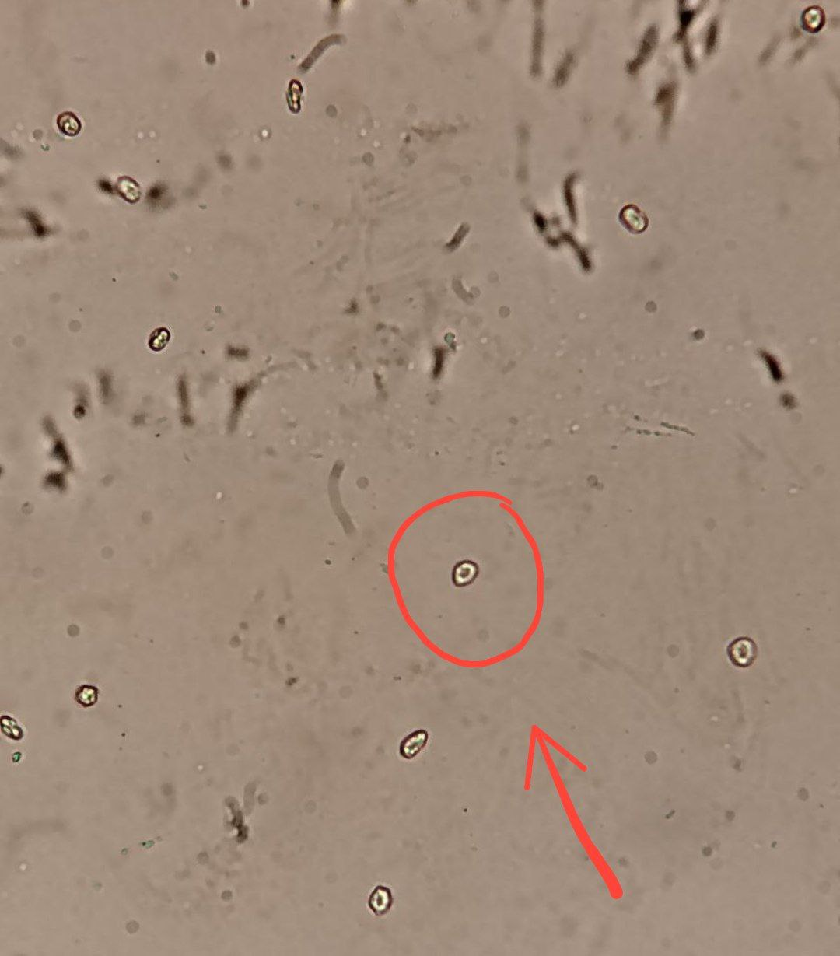
Рис.№7 эритроцит.
Эритроцитов в моче в норме не обнаруживаются, либо обнаруживаются 0-3 в препарате.
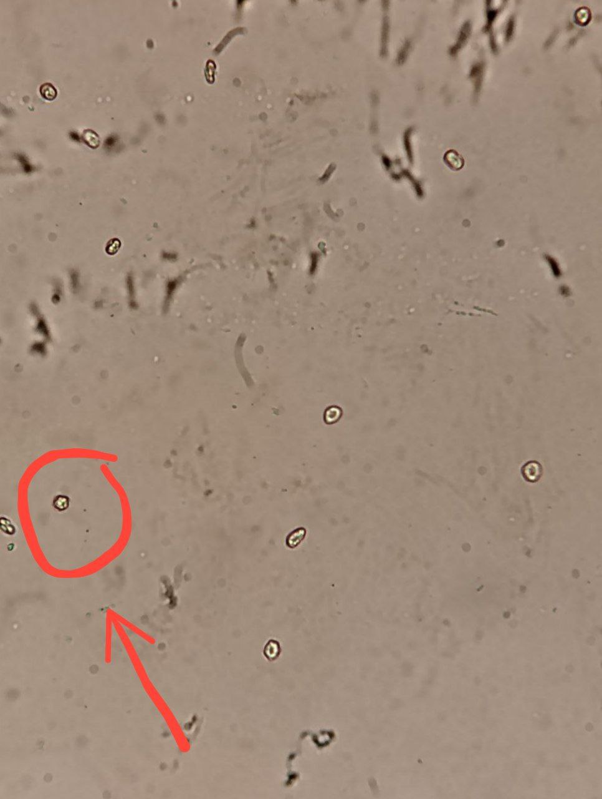
Рис.№8 лейкоцит.
Лейкоцитов в моче быть не должно или может присутствовать минимальное количество — 0-3 у мужчин, 0-5 у женщин в поле зрения микроскопа. Незначительное превышение допустимого уровня белых кровяных телец может носить физиологический характер.
Лаборант КДЛ Булгакова А.Р.

День 5. Проведение пробы Земницкого.
21.06.2024г
Является одним из методов исследования функционального состояния почек, служит для оценки концентрационной способности почек.
Проба заключается в динамическом наблюдении за количеством и относительной плотностью мочи в 3-х часовых порциях в течение суток. Обязательным условием проведения пробы является обычный питьевой режим, особенно исключение избыточного потребления жидкости.
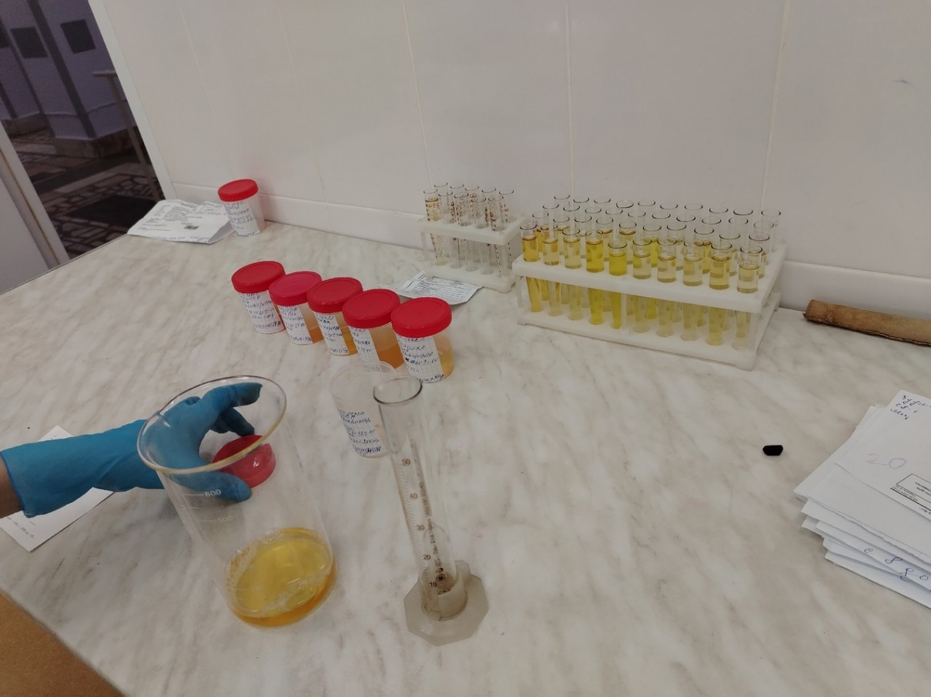
Рис.№9 проведение пробы Земницкого.

Лаборант КДЛ Булгакова А.Р

День 6. (методический) Работа с желудочным соком.
22.06.2024.
В клинико-диагностических лабораториях исследование желудочного сока проводят с целью изучить в основном секреторную и моторную функции.
Состав желудочного сока в норме:
Это сложная по химическому составу жидкость, содержащая до 99,2% воды, органические и неорганические вещества. Реакция желудочного сока резко кислая, рН 1,5-2,0.

Органические вещества желудочного сока представлены:
- ферментами (пепсин, гастриксин, химозин, липаза)
- органическими кислотами (молочная, масляная, уксусная)
- гастромукопротеином
- слизью.

Среди ферментов желудочного сока наибольшее значение имеет пепсин, который вырабатывается главными железами желудка в неактивном виде (пепсиногена) и активируется соляной кислотой. Пепсин осуществляет расщепление белков пищи до полипептидов.

Неорганические вещества желудочного сока:
- соляная кислота
- соли серной, фосфорной, угольной кислот.

Наибольшее значение имеет соляная кислота, которая выполняет следующие функции:

- активирует пепсиноген
- обеспечивает оптимальную для действия ферментов желудка кислую реакцию среды
- вызывает набухание соединительной ткани и клетчатки, без чего невозможно их дальнейшее переваривание
- имеет слабое бактерицидное действие.

Методы функционального исследования желудка
Делятся на 2 группы:
1) зондовые, т.е. с использованием зонда
а) одномоментный способ получения желудочного содержимого с помощью толстого зонда после хлебного завтрака. Метод считается устаревшим, так как получаемый желудочный сок содержит примесь пищи
б) фракционный – с помощью тонкого зонда получают чистый желудочный сок без примеси пищи в разные фазы желудочной секреции. В настоящее время метод широко используется
в) электрометрический метод определения рН желудочного сока с помощью зонда особой конструкции - современный точный метод

2) беззондовые– без введения зонда:
а) гастро-ацидотесты
б) десмоидная проба Сали
в) методы с использованием ионообменных смол.

Фракционный метод зондирования желудка

Проводится с помощью тонкого зонда. Это резиновая трубка длиной 1,5м с внутренним диаметром 2-3мм, один конец которой закруглен и на нем имеется 2 отверстия для поступления в зонд желудочного сока. На зонд нанесены 3 метки:

1 – 50см – соответствует расстоянию от зубов до входа в желудок
2 – 70см – соответствует расстоянию от зубов до входа в привратник
3 – 90см – соответствует расстоянию от зубов до двенадцатиперстной кишки.

Зондирование проводят утром натощак.
Лаборант КДЛ Булгакова А.Р.

День 7
24.06.24.
Правила сбора мочи для лабораторного исследования:
Для ОАМ рекомендуется использовать утреннюю, самую концентрированную порцию мочи. При этом придерживаются правил:
1.Собирается вся порция мочи натощак сразу после сна. Желательно, чтобы предыдущее мочеиспускание было не позднее чем в 2 часа ночи.
2.Для сбора мочи используют чистый широкогорлый сосуд с крышкой.
3.Собирать мочу надо сразу в посуду, в которой она будет доставлена в лабораторию. Мочу из судна, горшка брать нельзя, т.к даже после их прополаскивания сохраняется осадок фосфатов, способствующих разложению мочи.
4.Перед сбором мочи предварительно необходимо провести тщательный туалет наружных половых органов
5.Моча, собранная для общего анализа, может хранится не более 1,5-2 часа, обязательно в холодном месте. Применение консервантов нежелательно, но допускается, если между мочеиспусканием и исследованием более 2-х часов.
Общий анализ мочи
Включает в себя определение
• Физических свойств: цвет, количество, прозрачность, реакция, осадок, относительная плотность.
• Химических свойств: качественное определение белка и глюкозы, в случае их обнаружения определяют их количество.
• Микроскопическое исследование осадка мочи ориентировочным методом

Кроме общего анализа мочи, по специальному назначению врача могут быть проведены дополнительные исследования для определения: кетоновых тел, уробилина, билирубина, кровяного пигмента.

Цвет мочи
Нормальная моча имеет соломенно-желтый цвет разной интенсивности. Цвет мочи зависит от наличия в ней пигментов: урохромов А и В, уроэритрина, стеркобилиногена, который в моче принято называть уробилиногеном (уробилином) и др

Причины изменения цвета мочи
Цвет мочи | Состояние, заболевание | Причина изменения цвета мочи
соломенно-желтый | норма | -
темно-желтый | олигурия | высокая концентрация пигментов
бледный, водянистый | полиурия | низкая концентрация пигментов
красный | мочекаменная болезнь | неизмененная кровь
«мясных помоев» | о. гломерулонефрит, цистит | измененная кровь
«крепкого чая» | гемолитические желтухи | увеличение уробилина
«пива» | механические желтухи  паренхиматозные желтухи | билирубин  билирубин + увеличение уробилина
черный | гемолитическая почка | гемоглобин
белый | жировое перерождение почек | капли жира
Таб.1 Причины изменения цвета мочи.

Количество
У здорового человека в течение суток образуется 0,8-1,5 л мочи - это называется суточный диурез.

Увеличение суточного диуреза - полиурия. Она может быть:
а) Физиологическая (возникает у здоровых людей при употребления большого кол-ва жидкости)
б) Патологическая (возникает при заболеваниях ХПН, пиелонефрит, при рассасывании оттеков, сахарном диабете.

Уменьшение суточного диуреза - олигурия. Она может быть:
а)Физиологическая (снижение потребление жидкости, большая потеря жидкости с потом)
б)Патологическая ( возникает при заболеваниях ОПН, о.гломерулонефрит

Полное прекращение выделение мочи - анурия. Она бывает:
а)Истинная - зависит от прекращения выработки мочи почками
б) Механическая - моча вырабатывается, но есть препятствие оттоку мочи (камень, опухоль)

Прозрачность
В норме выделенная моча светлая, при стоянии она мутнее из-завыпадение в осадок солей, клеточных элементов, размножение бактерий.
Методика определения: наливают в цилиндр, подносят на уровень глаза и прозрачность мочи оценивается на глаз: полная, неполная, мутноватая, мутная.

Причина | Способы удаления мутности
Эритроциты, лейкоциты, эпителий | Центрифугирование, фильтрование
слизь | Центрифугирование, фильтрование
жир | Добавление эфира
бактерии | Бактериальный фильтр
ураты | Нагревание, добавление щелочи
фосфаты | Добавление уксусной кислоты
Оксалаты | Добавление соляной кислоты
Таб.2 Причины мутности мочи и способы ее удаления.

Относительная плотность
Она пропорциональная концентрации растворенных в ней в-в : мочевины, мочевой кислоты, креатинина, солей. У здоровых людей ОП колеблется в течение суток от 1,005-1,030. Наличие в моче белка и глюкозы отражается на величине ОП.
Методика определения: Определяется урометром, мочу наливают в цилиндр на 50 мл, избегая образование пены. Если пена все же образовалась, ее снимают кусочком фильтровальной бумаги. Урометр осторожно погружают в жидкость: верхняя часть урометра должна оставаться сухой. После прекращения колебаний отмечают удельный вес по положению нижнего мениска мочи на шкале урометра.

Реакция
В норме реакция мочи слабо - кислая (рН 5,0) или нейтральная (рН 7,0).

Осадок
Осадки образуются при длительном стоянии мочи или при охлаждении ее до нулевой температуры. Осадки образуются из-за оседании солей и клеточных элементов.
Лаборант КДЛ Булгакова А.Р.

День 8.
25.06.2024г
11.06.24.
Моча – это биологическая жидкость сложного химического состава, в которой растворено более 150 веществ.
Патологические примеси мочи
Патологические примеси мочи в норме в ней не содержатся, появляются при заболеваниях. К патологическим примесям мочи относятся:
- белок
- глюкоза
- ацетоновые тела
- билирубин
- гемоглобин
Наличие белка в моче называется протеинурия.
Появление глюкозы в моче называется глюкозурия.

Сегодня я закрепляла работу с тест-полосками и микроскопией: принимала, маркировала, регистрировала и определяла физико-химические свойства мочи.
Лаборант КДЛ Булгакова А.Р.

День 9 (методический)
26.06.24.
Все помещения клинико-диагностической лаборатории оборудованы в соответствии с требованиями санитарных правил. Площади помещений лаборатории соответствуют санитарным нормам.
Рассказали, что лаборатория разделена на чистую и грязную зону.

Классы медицинских отходов и их характеристика
Класс А – безопасные, приближенные к ТБО. Эти отходы не имеют контакта с биоматериалом пациентов и инфекционных больных. К ним относят: макулатуру, упаковочный материал

Класс Б – эпидемиологически опасные отходы. Это потенциально инфицированные или инфицированные отходы. К ним относят: материалы, инструменты и лабораторную посуду загрязненные биоматериалом. Отходы класса Б помещают в контейнера или мягкие мешки желтого цвета.

Класс В – чрезвычайно эпидемиологически опасные отходы. К ним относят: материалы, контактирующие с больными особо опасными инфекциями, отходы из лабораторий фтизиатрических больниц. Отходы класса В помещают в пакеты или контейнера красного цвета.

Класс Г – токсикологически опасные отходы. К ним относят: дезинфицирующие средства не подлежащие использованию, ртутьсодержащие предметы, приборы и оборудование, рентгеновская пленка, отходы сырья фармацевтических производств, систем освещения. Черные контейнера.

Класс Д– радиоактивные отходы. К ним относят: все виды отходов в любом агрегатном состоянии вкоторых содержание радионуклидов превышает допустимые нормы. На контейнере нарисован знак радиации.
Все отходы класса Б и В обеззараживаются в обязательном порядке
Дезинфицирующие растворы:
- Пироксалат 0,5%- для замачивания лабораторной посуды.
- Прайм-хлор 0,06%- для отходов, подлежащих утилизации.

Утилизация мусора в комбинированных устройствах. Происходит обезвреживание остатков под одновременным действием излучений и водяного пара.
Химический метод – разложение в результате воздействия химических веществ. Но это приводит к образованию токсичных остатков.
Стерилизация производится с помощью паровых установок. Их называют автоклавами. Эти стерилизаторы имеют устройства для измельчения. В процессе обработки происходит уменьшение количества отработок и их обеззараживание.
Термохимическое уничтожение. Заключает в себя три этапа: измельчение, нагревание и дальнейшее обеззараживание.
Лаборант КДЛ Булгакова А.Р.

День 10
26.06.24.
ИССЛЕДОВАНИЕ ЖЕЛУДОЧНОГО СОКА
Из пищевода пища поступает в желудок (gaster), в котором различают входную часть (кардиальную), дно, тело желудка и выходную часть (привратник).
Слизистая оболочка желудка содержит 3 вида секреторных клеток:
- главные – выделяют сок, содержащий ферменты
- обкладочные – выделяют сок, содержащий соляную кислоту
- добавочные – выделяют слизь.
Органические вещества желудочного сока представлены:
- ферментами (пепсин, гастриксин, химозин, липаза)
- органическими кислотами (молочная, масляная, уксусная)
- гастромукопротеином
- слизью.
Среди ферментов желудочного сока наибольшее значение имеет пепсин, который вырабатывается главными железами желудка в неактивном виде (пепсиногена) и активируется соляной кислотой. Пепсин осуществляет расщепление белков пищи до полипептидов.
Увеличение количества желудочного сока называется гиперсекреция, а уменьшение его количества – гипосекреция.
Изменение количества желудочного сока часто сопровождается соответствующим изменением и его кислотности. Так, гиперсекреция обычно сочетается с увеличением кислотности желудочного сока – гиперхлоргидрией. Это бывает при язвенной болезни желудка и двенадцатиперстной кишки и гастритах с повышенной секрецией.
Гипосекреция обычно сочетается с гипохлоридрией – снижением кислотности желудочного сока, что характерно для хронических гастритов с секреторной недостаточностью.
Ахлоргидрия – полное отсутствие соляной кислоты, как и ахилия – отсутствие в желудочном соке и соляной кислоты, и пепсина, характерны для рака желудка.
Лаборант КДЛ Булгакова А.Р.

День 11
27.06.24.
Сегодня я закрепляла умения микроскопировать осадки мочи (ориентировочный метод).
Ориентировочный метод исследования осадка мочи
Исследование начинают со снятия осадка при помощи пипеток или стеклянных трубок диаметром 5 - 6 мм с оплавленными краями. На пипетку надевают баллон и осторожно погружают ее на дно склянки
Лаборант КДЛ Булгакова А.Р.

День 12 (методический)
28.06.24.
Соблюдение требований санитарно-эпидемиологического режима в клинико-диагностической лаборатории позволяет минимизировать риски возникновения ИСМП (инфекция, связанная с оказанием медицинской помощи ), создает безопасные условия труда для персонала и гарантирует чистоту выполнения лабораторных исследований.
Одно из основных противоэпидемических мероприятий – проведение текущей и заключительной дезинфекционной обработки. Для четкого и последовательного выполнения дезинфекции в учреждении разрабатываются СОПы (стандартные операционные процедуры), которые содержат как алгоритм уборки, так и чек-листы для самоконтроля и анализа мероприятий. Текущая уборка помещений проводится ежедневно после окончания рабочего дня влажным способом с применением моющих и дезинфицирующих средств. При дезинфекции объектов, загрязненных кровью и другими биологическими субстратами, представляющими опасность в распространении парентеральных вирусных гепатитов и ВИЧ-инфекции, следует руководствоваться действующими методическими документами и применять дез., средства по противовирусному режиму.
После этого в обязательном порядке проводится влажная уборка.
Влажная уборка в помещениях проводится минимум дважды в день. В процессе обрабатываются подоконники, оборудование, мебель, пол и двери. В процессе:

- Надевают защитную одежду.
- Обрабатывают дезинфицирующим раствором все рабочие поверхности, оборудование, двери, раковины.
- Чистой водой смыть дезсредство при помощи чистой ветоши.
- Промыть пол способом «двух вёдер».
- Использовать бактерицидную лампу для дезинфекции, по инструкции.
- Хорошо проветрить очищенное помещение.
- Обеззаразить инвентарь и ветошь, промыть и высушить. Разместить на хранение.

Правила использования моющих и дезинфицирующих средств
Для уборки в КДЛ используют только препараты, что разрешены Департаментом госанэпиднадзора Минздрава России и имеют соответствующий сертификат. Они должны:
- Уничтожать всех возбудителей инфекций.
- Быть моющими или совмещаться с моющими.
- Быть относительно безопасными и низкотоксичными.
- Не портить обрабатываемые поверхности.
- Быть неогнеопасными и не оказывать фиксирующее действие на органику.

Лаборант КДЛ Булгакова А.Р.

Аттестационный лист производственной практики
Студент (Фамилия И.О.) Хашкова Дарья Павловна
Обучающийся на курсе по специальности 31.02.03 «Лабораторная диагностика»
при прохождении производственной практики по
ПМ (01) Проведение лабораторных общеклинических исследований МДК (01)Теория и практика лабораторных общеклинических исследований
С_17 июня____2024___г. по _29 июня_____2024____г. в объеме 72 часов
в организации_ Красноярская межрайонная поликлиника №5___
освоил общие компетенции (перечень ОК) ОК 1- ОК 14
_______________________________________________________________
освоил профессиональные компетенции (перечень ПК, соответствующего МДК) ПК1.1 , ПК 1.2, ПК 1.3, ПК 1.4.

№ п/п | Этапы аттестации производственной практики | Оценка
 | Оценка общего руководителя производственной практики
 | Дневник практики
 | История болезни/ индивидуальное задание
 | Дифференцированный зачет
 | Итоговая оценка по производственной практике

Дата _______________ Ф.И.О. _______________
(подпись общего руководителя производственной практики от организации)
МП организации
Дата методический руководитель _________Ф.И.О. т
(подпись
МП учебного отдела

